piątek, 8 maja 2020 r.
Dzisiaj na zajęciach ułożysz zdania, wykorzystując znajomość alfabetu. Napiszesz rymowankę. Opowiesz o życiu zwierząt żyjących na łące. Dowiesz się jak wygląda przebieg rozwoju żaby.
Edukacja polonistyczna
Pytanie kluczowe dzisiejszego tematu to : W jaki sposób można bawić się wyrazami i zdaniami. Odpowiedź na pytanie znajdziesz w nowych ćw. pol-społ. cz. 4, str. , zad 1,2,3. W zadaniach tych pobaw się wyrazami, ułóż długie, śmieszne zdanie, dopisz rymy , napisz samodzielnie rymowankę i przepisz ją do zeszytu. Napisana rymowanka będzie zadaniem do oceny.

Edukacja matematyczno- przyrodnicza
W podręczniku mat- przyr. na str. 46- przeczytaj informacje o zwierzętach żyjących na łące. Porównaj osobniki dorosłe i ich młode
Wysłuchaj słuchowiska nr 22 : https://www.mac.pl/piosenki/piosenki-otoja#ojkl3

Poznaj jak wygląda przebieg rozwoju żaby.
Każdego roku wiosną żaby składają w stawach, jeziorach lub bajorkach od 1000 do 6000 jaj. Jaja żaby nazywają się skrzek. Z niektórych jaj nie rozwiną się jednak dorosłe osobniki, gdyż skrzek jest przysmakiem czapli, szczurów wodnych i mięsożernych owadów. Po około 4 dniach w jajach-skrzeku rozwijają się kijanki. Po 8-10 dniach kijanki zaczynają samodzielne życie. W wodzie czyha nie wiele niebezpieczeństw. Bez wody nie mogą żyć, oddychają skrzelami. Po 8-10 dniach kijanki zaczynają samodzielne życie. W wodzie czyha na nie wiele niebezpieczeństw. Bez wody nie mogą żyć, oddychają skrzelami. Kijanki rosną i rosną. Są zwinne, szybko pływają. Pomaga im w tym ogon. Najpierw kijance wyrastają tylne kończyny, potem przednie. Kijanka po około 75 dniach, podobna już do żaby, wciąż ma ogon. Skrzela zastępowane są przez płuca. My też oddychamy płucami. Dzięki temu, żaba będzie mogła wyjść na ląd. Po około 90 dniach, w końcu odpada ogon. Teraz żaba przypomina żabę !
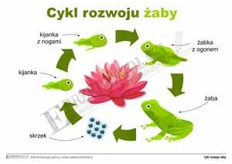
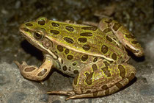

Obejrzyj film- Żaby- film edukacyjny dla dzieci.
https://www.youtube.com/watch?v=gfKhRnQu-PU

Wykonaj zadania w ćw. mat- przyr. str. 52.
Pozdrawiam Was serdecznie, wychowawczyni Bogumiła Szymczak 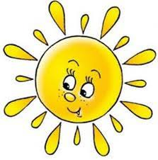

Zadanie Pani Marzeny
